Из опыта работы: Развивающие игры «Что такое год?»

Идея разработать необычное наглядное пособие и игру родилась у меня после того, как столкнулась с наглядностью. Я решила отобрать для каждого времени года самые яркие, понятные малышам признаки и сделать соответствующие подвесные макеты.

**Цели:-** познакомить детей с понятием « год»;

-обратить их внимание на цикличность смены времен года;

-учить замещать реальные предметы их условиями обозначениями;

учить отгадывать загадки, развивать образное мышление;

-вырабатывать навыки ориентировки и выбора; определять время года по признакам и приметам;

- составлять предложения и объединять их в связный рассказ;

-развивать память, зрительное восприятие;

-развивать самостоятельность при решении задачи.

**Игровое оборудование включает:**

**1**.Четыре подвесных крутящихся круга, в цвета времен года:

**зима**-синий,фиолетовый;

**весн**а-желтый ,зеленый;

**лето**-зеленый красный;

**осен**ь- оранжевый, желтый.

Внутри каждого круга изображено дерево, внешний вид которой меняется в зависимости от времени года. Зимой она стоит без листьев, покрыта снегом; весной цветет; летом среди листвы виднеются яблоки…;осенью дерево покрывается желтыми листьями. Вокруг деревьев изображены сюжеты, характерные для каждого времени года:

*зима*-холодные серые тучи с подвешенными снежинками и с музыкальными колокольчиками «музыка ветра»; на дереве –синицы, снегири у кормушки»;

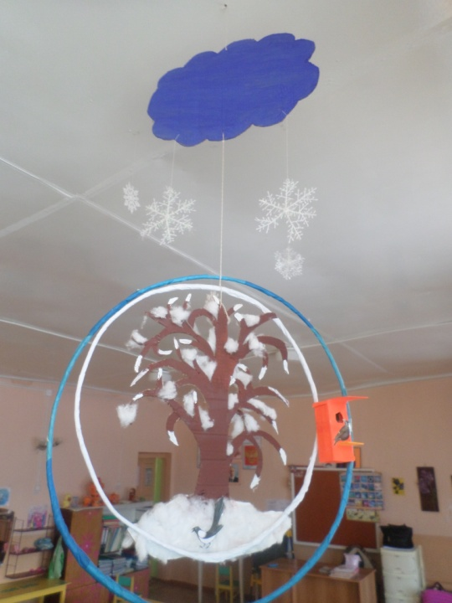

*весна*- синие облака с золотистой молнией; на дереве –пчелы, гнездо с птенцами; в траве ползают божьи коровки, растут тюльпаны(оригами);

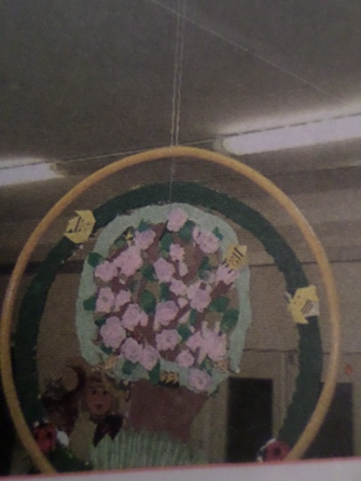

*лето* –светло-голубые (белые) облака, радуга; бабочки (оригами);

под деревом –муравьи, жуки, плоды клубники, арбуза, помидора, огурца, а также цветы: ромашки, колокольчики, васильки;

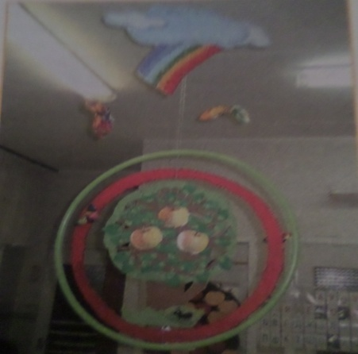

*осень* –темно-синие; серые тучи с подвешенными серебряными капельками дождя, летящий журавль (оригами);в дупле-белка с орехами; под деревом стоит корзина с грибами, овощами, цветут астры и падают желтые листья.

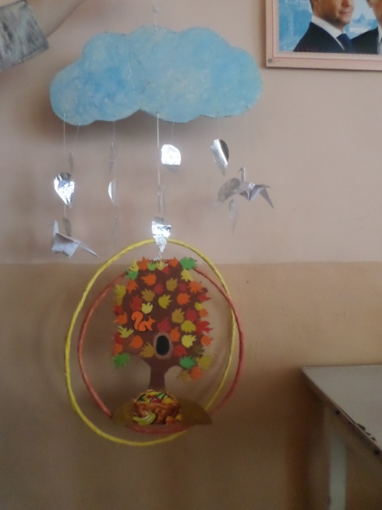

**2.**В центре между макетами, изображающими времена года, размещен подвижный объемный надувной шар в обруче. На обруче расположено солнце, причем местоположение можно менять. Это позволяет воспитателю

объяснить малышам причины смены времен года в разных частях света: когда в одной части Земли лето, в другой –зима.

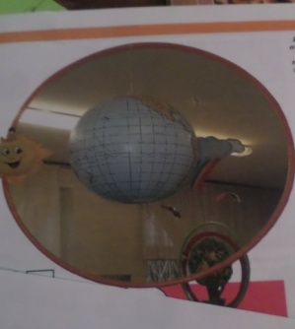

**3.Разрезаные картинки фрагменты**, на которых нарисованы предметы и объекты, характеризующие разрезанные времена года.

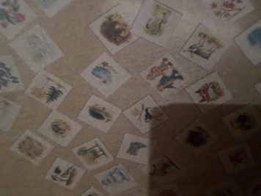

**4.Разноцветные круги-жетоны**, соответствующие цвету времен года, разделенные на три сектора, символизирующие три месяца.

**Зимние месяцы:**

декабрь- фиолетовый,

январь- синий,

февраль- голубой.

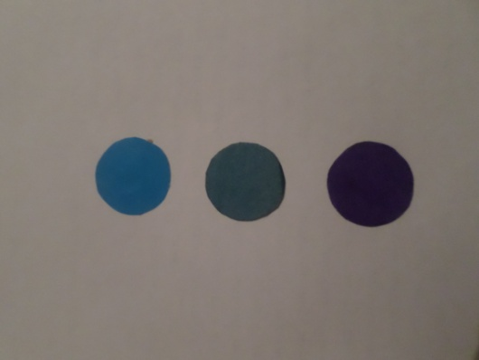

**Весенние месяцы:**

март- светло-голубой,

апрель-зеленый,

май- салатовый .

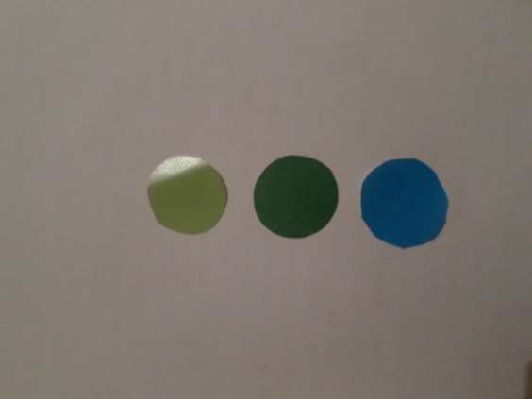

**Летние месяцы**:

июнь-розовый,

июль-красный,

август- бордовый.

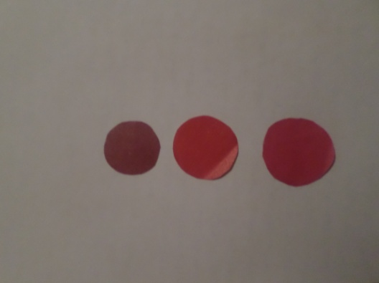

**Осенние месяцы:**

сентябрь-желтый,

октябрь-оранжевый,

ноябрь-серый.

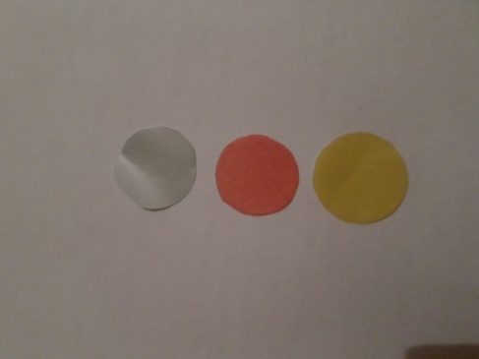

**Примеры игр «Каждому свое»**Дети образуют четыре группы (соответственно четырем временам года).Ведущий перемешивает части разрезанных картин с изображением определенного сезона и затем поочередно показывает их, спрашивая ,кому из ребят подходит показанный фрагмент. Взяв часть сюжетной картины, дети объясняют свой выбор. После того как все фрагменты распределены по временам года, взрослый предлагает малышам собрать единую сюжетную картину (подсказками для детей при выборе являются подвесные панно).

**«Что лишнее?»**Ведущий заранее раскладывает под подвесными макетами фрагменты картинок. Детям предлагается найти «лишний»,не подходящий к данному времени года, рисунок и обменять его на нужный, который есть у другой группы малышей. Игра продолжается до тех пор, пока все карточки не окажутся в своем времени года.

**«Узнай, отгадай!»**Ведущий зачитывает загадки или стихотворения о временах года и, показывая детям цветной круг, просит угадать, о каком времен года идет речь. ПО одному дети встают под макетами каждого из времен года. Когда все играющие окажутся под своими панно, они обобщают характерные признаки своего времени года**.**

**Загадки:** Дел у меня немало

Я белым одеялом

Всю землю укрываю.

В лед реки убираю.

Белю поля, дома.

Зовут меня (зима)

Я раскрываю почки

В зеленые листочки.

Деревья одеваю,

Посевы поливаю

Движением полна,

Зовут меня(весна)

Солнце печет.

Липа цветет.

Рожь поспевает.

Когда это бывает?

Несу я урожай ,

Поля вновь засеваю,

Птиц к югу отправляю,

Деревья раздеваю.

**Вывод**: Необычное объемное наглядное пособие привлекает внимание

детей ,они задают вопросы и с удовольствием играют в игру « Что такое год»